广东贫困生资助贫困认定标准现状调查与分析

随着高等教育改革的深入与发展，我国教育助学模式几经变革和调整，经历了从“免学费人民助学金”的单一理念和模式到“奖、助、贷、补、减、免”等多元理念和混合资助模式，确立了一系列资助政策和规章制度。但在实际评定与发放过程中，却遇到了认定方法单一、不清，资料缺乏说服性等困难，为进一步完善高职院校贫困生的资助评定标准，了解贫困生家庭背景和资助需求，为此，笔者对广东省公办、民办高职、本科四类院校的贫困生9000人进行了资助认定标准调查，并以此调查结果为样本开展研究分析。

一、调查目的与意义

提高高职院校贫困生资助工作的针对性、有效性和长效性， 进一步完善高职院校贫困生的资助方式，重新确立符合贫困生需求的贫困认定新标准，切实履行好新时期高职院校承载的人才培养责任和使命。

二、调查对象与方法

（一）调查对象

本次贫困生资助需求情况调查的主要对象为广东省高职院校的贫困生， 广东省4类驻穗公办、民办高本院校的贫困生接受了调查。 共发放问卷9000份，回收问卷 8674 份，有效问卷8650份，回收率达 96.4%，有效率达 99.7%。

（二）调查方法

本次调查采用问卷调查法对9000名高本院校贫困生开展调查，向被调查的贫困生提出问题，并提供选择式封闭型答案，被调查的贫困生根据问题并结合自身实际进行单项选择或多项选择。 本次调查采取匿名方式进行，以期消除被调查贫困生可能存在的顾虑，获取最客观真实的调查结果。

（三）调查结果

1.学生个人情况分析

高校类别：本次调查对象主要关注贫困生生源较多的院校，因此，根据广东省公办与独立学院收费标准，选取民办专、本科院校的被试为42%，而大多数国家资助政策集中在公办专、本科院校，作为58%的被试来源。

2.性别：调查中男生3779人，占总人数43.7%；女生4871人，占总人数56.3%。理工类40%，文科23%，其他36%。

3.专业分布：被试专业以理科40%为主，综合性专业36%，文史类23%，其他1%。以不同学科的教育消费来看，文史、理工的学费普遍较低，而艺术类学费普遍较贵，贫困生大多属于理工和文史类，可见经济困难学生在选择专业时，迫于学费的压力也会更多的选择理工、文史类专业。这提示我们在进行资源分配时，一方面要多为理工、文史专业提供更多的资助项目，艺术类由于高昂的学费也阻挡了存在潜力的寒门学子，在其他专业进行适当的“绿色通道”，为贫困生打消学费顾虑，打开了专业选择的大门。

4.年级：大一4350人，大二3026人，大三1078人，大四157人。在校生中，大一没有牢固的学业基础，兼职等额外收入较少，年级递增后，不仅外出实习的机会增多，留校可供选择的被试减少，高年级因为额外收入的增加，在经济方面压力也会减少。“绿色通道”政策是高校为贫困生提供助学帮助的第一站,一定要本着“决不让一个高校贫困生因贫困失学”的资助精神,对于录取入学、家庭经济困难无法交纳学费的新生,一律先办理入学手续,再根据核实后的情况,分别采取“奖、助、贷、补、减”等不同的措施进行资助。

5.学费：主要分为公办、民办两种学费制度。公办学费基本在4000-6000元、民办学费基本分布在10000-20000元，符合广东省公办、民办院校学费收费标准内。

6生源地：教育投入是支撑一个区域长远发展的基础性、战略性投资。粤东、粤西地区长期以来经济发展比广东其他地区较为缓慢，贫困生比例较其他地区生源更多。培养造就适应粤东西地区经济转型升级、社会和谐进步要求的数以千万计的高素质劳动者，也就需要国家在教育资助方面给予更优化的支持，如多支持贫困优秀学生就读高等学府、鼓励民办优质院校招收粤东西北地区生源，支持龙头企业或创业型企业招聘粤东西地区生源毕业生，使人力资本数量和质量在短时期内尽快提升，为粤东西北地区跨越式发展提供强大的人才支持、科技支撑。

7户籍类型：

农村户口79%，城镇户口占21%。我国高校里有相当一部分是来自农村的学生,他们学习单一，教学质量较差，凭借自身的学习条件很难达到城市学生的综合素质。因此，我们在贫困认定时，除了要特别关注农村生源，尤其是特困地区生源，我们更要坚持教育的公平性原则,让他们同样能享受到高等教育权利,决不能因为他们先赋条件不足而将他们拒之门外。例如,给予那些经济条件差的普通高校学生一定的助学贷款,使他们不会因为家庭贫寒交不起学费而緩学,或是给予一定的经济补偿让他们能和其他普通高校学生一样,平等地接受到高等教育。生长在贫困的山区等不利环境中的学生应得到更多合理的资助,例如奖学金、助学金和勤工检学岗位,让他们在学习之余,通过自身的努力,可以得到一定的经济补偿,能顺利地得到高等教育带来的收益，减轻家庭在经济上的压力,使一部分低收入家庭获得继续深造的机会。从社会发展方面看,通过这种资助，贫困地区才能获得教育机会,使一部分人得以走出贫困,一定程度上缩小了贫富差距,这有利于社会稳定。

8家庭人口：大多数贫困生家庭人口众多，4-6人较多，大多数贫困生家中都要赡养身体虚弱的老人，或是有多位正在上学的子女。家庭支出压力较大的家庭状况，相比较家中人数较少的家庭，更易出现贫困来源。可见在贫困认定工作中，家庭人数对贫困程度的影响可以作为一个有价值的参考条件。

9、10家庭收入主要来源：贫困生大多数是以务农为主要收入的家庭，年收入低于15000。贫困认定标准可根据大部分贫困生家庭收入数据来划分贫困等级结点。他们的父母相对受教育程度较低，这些贫困生基本是其家庭中的第一代大学生，他们能获得的来自家庭或者父母的资助与学业指导也会微乎其微。

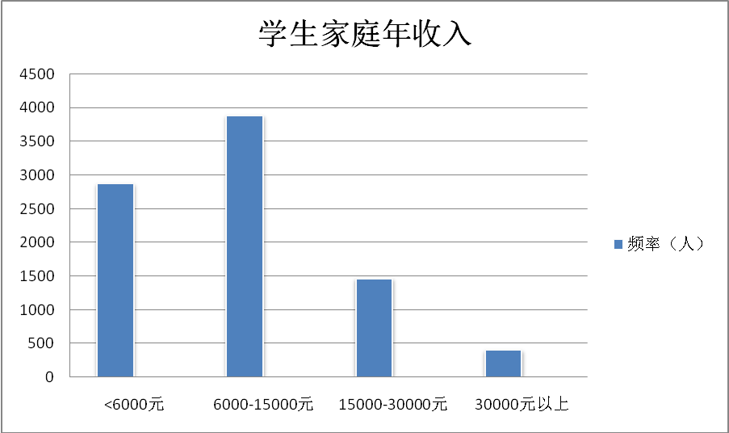

11.家庭支出：家庭支出中，贫困生家庭的教育支出68%，生活支出仅占19%，医疗8%。在贫困生家庭中，几乎大部分家庭都承受着远大于生活支出的巨大的教育经费，一位贫困家庭的学生走进知识的殿堂，却意味着给贫困的家庭雪上加霜。以家庭支出中教育经费的比例便可看出，该指标能明确提供学生家庭是否贫困的有力指标。

12在校支出：在就读高校的贫困生消费中，住宿与学费是压力最大的经济支出，在其他生活方面消费较少，因此，统计学生学宿费占生活总支出的比例，可提供家庭贫困认定的相对指标。

13.家庭贫困类型：在所有类型的贫困生中，以家庭为农村低收入纯农户类型为主，其次的贫困类型包括城乡最低生活保障家庭、其他突发情况致贫的家庭。

14.贫困证件：申请贫困认定材料不足。71%被调查的贫困生并没有提供相关的证件。由于资助资源稀缺，贫困生群体规模大，认定的主要依据是学生开具的家庭困难证明。拥有较少经济资源的贫困生拥有的组织资源同样较少，因而较难获得认定必备的种种证明文件。证明材料的缺失与不严谨性会造成材料失真，同时也促进了贫困申请中的诚信缺失现象较为突出。

15在“你对以下哪些国家及广东省的扶困助学政策有所了解”的题目中，学生了解更多的是国家助学金和国家励志奖学金，学生对国家出资的励志、奖助学金及勤工助学政策了解较多，而对绿色通道、学费减免、广东省贫困家庭大学新生资助及广东省少数民族聚居区少数民族大学生资助收益较少，了解较为缺乏。对高本院校而言，一是要努力从事业性收费中提取更多的贫困生资助经费，使校级经济资助得以保障；二是通过设立企业奖助学金等形式筹措社会资助；三是通过鼓励校友捐助等方式拓宽资助渠道。

16. 了解资助政策、获取资助信息是贫困生能充分获得资助的基础。然而，在实际工作中，贫困生了解资助政策和获取资助信息的渠道和方式多为学校来源，渠道单一，获取信息的方法和能力不足。对“你是否了解以上政府扶困助学政策的文件及申请流程”一题，51%的贫困生了解政策和流程，40%虽然了解了政策，但是在申请流程的了解上还略显欠缺，甚至还有9%的贫困生不了解政策和流程。高本院校应提升资助政策和资助信息的宣传力度， 宣传工作不能单靠高职院校，应该是从国家，到地方、高职院校等应全方位、多层面立体宣传，使贫困生有更多的机会和渠道获得相关信息。

17. 在“为你办理政府扶困助学资助资格证明材料的机构”一题中，大部分贫困生的证明材料多来源于乡镇以上民政部门，其次是村委、街道民政部门。可见在贫困生生源地，乡镇民政部门起到很大的评定作用，提高对乡镇民政部门评定标准，严格监督其执行公平公正性，能大幅度提高贫困认定资料的可信性。

18在“在办理政府扶困助学资助资格证明材料时，你提交过的佐证材料有”几乎都提供了户籍资料、村委开具的证明，大部分出具了民政部门出具的各类证件及家庭收入来源及重大事故支出证明。在“其他”一栏中，其他材料主要包括：低保证、残疾证、家庭情况调查表等。

1920评定参考资料不统一，可比较性差，可信性降低：在以上部门进行评定时，所需标准不一，包括民政部门出具的各类证件、农村人均可支配收入标准、家庭收入来源及重大事故支出证明等，这些证明的权重缺乏统一标准，信效度有待提高，降低了学生对公平评定的期待。学生基本认为评定态度处于“基本认真”与“基本公正”水平，民政局评定部门有待提高可信性。

21而在学校资助工作中。学生认为资助宣传基本到位，基本了解认定流程，认定结果基本公平。在全国各类髙校依据教育部财政部《贫困生指导工作意见》开展贫困生认定工作的文件中指出，贫困认定的责任主题为开具家庭情况调查表的“学生生源地相应主管部门”，而学校在实际评定过程中又起到很大影响作用，因此，学校在评定时存在着重要却无人监管的状态，不同学校的评定标准五花八门，有些主要靠学生自评，有些依靠班主任、班级，而有些学校还一度出现过辅导员主要评定的现象，给贫困生认定带来了很多困扰。

22在“以下哪种情形在你或你的身边发生过”一题中，主要分为以下几种情况，一是看起来贫困的学生，但个人不愿申请。这个情况的发生一方面可能是别人观察到的贫困评价标准，和学生本人的需求不匹配；另一方面要探究影响贫困生申请认定的影响因素，以期解决因社会资源不足而无法开具贫困证明、心理上的自卑感等多方面的影响。二是看起来的贫困程度和学生申请的程度不同，可见同学见的评价与个人评价并不完全相同，在贫困认定时要提供多方面的参考，多利用身边同学的了解来多方面了解学生的实际家庭状况。

23.在同学们开放性意见的一栏，大多数同学提出程序要公平公正、提供资料要精简有说服力，需求上更多是帮助相对最有需要的同学，使得贫困资助能用在刀刃上。

四、建议

（1）立体、辩证和动态原则

科学准确反映贫困生的贫困程度，需要把学生自评，家庭情况调查和学校评定结合，把学生生源地、家庭情况、学生消费、学生诚信水平结合评定，构建起“以家判生”、“以校判生”、学生自评和日常观测四者结合的立体认定体系。区域经济发展水平的差异性，髙校资源差异性和专业生源差异性，要求辩证认定贫困生程度，认定方案和名额分配应该因省际、校际、专业等不同而有所区别。

（2）定性与定量相结合原则

贫困生认定的经验模式及其诸多方法（包括贫困生证明法、家庭户口与生源地分析认定、居民最低生活保障线比照认定法，家庭人均收入分析认定法），和贫困生认定的民主模式（包括民主评议认定法，投票选举法，平均法），因可以降低认定成本和责任风险，大多髙校都乐于采用这两种认定模式。但是这种认定方法的信度和效度有待提高，而考虑学生消费水平等认定方法比较客观，但认定成本较高。因此，坚持定性和定量相结合，是可以降低成本又提髙准确性，兼顾科学性和经济性的一种必然选择。

（3）可操作性和低成本相结合的原则

目前高校贫困生认定方法抽象，可操作性不强，是造成贫困生工作低效的主要原因。国家资助资源稀缺，高校贫困生认定资源不做，这些基本情况要求在贫困生认定方法制定过程和贫困生认定过程中必须坚持可操作性和低成本相结合的原则。

科学合理认定贫困生，必须借助能够切实衡量学生家庭经济状况和学生日常消费情况的某些指标，同时又要寻找到一种科学快捷的可操作模式。指标科学合理，综合立体评价的结论才具有效度和信度。评价方法具有可操作性，评价方法具有经济性，才能解决学生资助评价资源有限和技术不足的问题，贫困生认定才具有现实可行的实践基点，才能建构起高校贫困生认定的综合评价理论模型。

参考文献：

汤贞敏,耿景海.促进教育与经济社会深度融合推动粤东西北地区跨越式发展.广东教育.2013.9:22,23.

郭昕.我国普通高校贫困生资助问题研究.华中师范大学博士论文.2013.

靳京阳.高校贫困生认定和资助问题研究.河北师范大学硕士学位论文.2013.